编号：0000xx

第十届 麒麟杯 全国开源应用软件开发大赛

项目功能说明书

智能相册

|  |  |
| --- | --- |
| **学 校：** | **国防科技大学** |
| **参 赛 队 伍：** | **计院五大队** |
| **队 伍 成 员：** | **汤勇韬、邓茜、杜梦雪** |
| **指 导 教 师：** | **李莎莎** |
| **完 成 日 期：** | **2021年10月** |

目 录

**目 录 1**

**第 1 章 绪 论 2**

1.1 目的与意义 2

1.2 项目背景 2

**第 2 章 技 术 理 论 4**

2.1 设计思想 4

2.2 技术路线 4

2.3 代码原创说明 5

**第 3 章 软件介绍 6**

3.1 软件功能介绍 6

3.2 软件界面 6

**第 4 章 软件测试 9**

4.1 软件测试说明 9

4.2 软件测试结果 9

**第 5 章 实现难点说明 12**

**第 6 章 总 结 12**

# 绪 论

## 目的与意义

随着物质生活的不断发展，人们越来越倾向于把丰富有趣的快乐时光以及美不胜收的景色定格在图片中，珍藏住美好的回忆。然而问题也随之而来。不断积累的海量照片数据如何保存？如何分类？仅仅依靠人力必然会浪费大量的时间，且效果不佳。此时，照片管理软件应运而生，帮助用户自动化的智能管理图片。

针对目前照片管理软件主要依赖手动整理的情况，我们设计了一款用于照片自动整理的软件。相比于其他照片管理软件，我们设计的软件能够自动为照片设置标签，根据标签对照片进行归档。该软件功能包括：

导入：用户任意选择某个路径下的文件夹或单张图片，能够导入文件夹内的所有图片或单张图片。

导出：用户任意选择某个路径下的存放地址并命名，能够导出软件内的所有图片。

根据人物检索：分析照片中出现过的人物，为每个人物构建人物档案，将包含该人物的照片添加至相应人物档案中。当用户在人物选择框内选择单个或多个人物时，该软件能够帮用户查询出包含所选人物的图像并显示在图像框内。

根据时间检索：根据照片exif信息，该软件按时间对照片进行排列。当用户在选择所需检索图片的开始时间和结束时间后，该软件能够帮用户查询出保存时间在这个时间段内的所有图像并显示在图像框内。时间检索和人物检索可以结合并同时进行。

去除重复：对比归档后的照片，找出其中相似的照片。

视频截图：利用人脸识别、姿态估计、要素检测、照片去重等技术，自动从视频中提取出包含用户所选择目标人物的照片。

图片要素检测：检测照片中出现的主要要素，如植物、动物、人物等，并用矩形框圈出。

图片分类标签：对照片进行智能标签分类，如人像、动物、风景等，便于用户根据照片类型查找照片。

## 项目背景

照片管理是日常生活中经常需要使用的功能，对照片进行合适的归档能有效提升照片管理效率。市面上的照片管理软件主要依据照片的exif信息，如时间、地点等，对照片进行分类，部分还提供用户手动定义标签的功能。

目前提供基于照片内容进行分类的应用较少，且功能较为单一。如华为相册提供了根据人脸进行照片筛选的功能。而苹果则提供了依据照片类型（风景、人物、近景等）对照片进行分类的功能。

我们在整合现有相册管理软件功能的基础上，额外增加了根据人物检索、根据时间检索、去除重复、视频截图、图片要素检测和图片分类检测的功能，使照片管理更加灵活有效。

此外，我们使用数据库存储照片的标签信息并提供查询功能，并使用图片压缩技术将照片进行压缩后存储，降低了照片存储所需的空间。

# 技 术 理 论

## 设计思想

在开发过程中，我们使用了快速原型模型，以数据库为核心，快速构建项目的各个功能模块，然后将功能模块整合到用户界面中以方便调用，最后优化用户界面及操作反馈，提升用户体验。

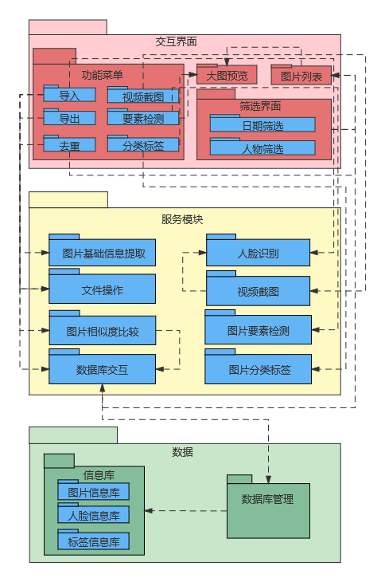

## 技术路线

该项目主要分为3个功能模块与一个可视化界面构成，功能模块包括：图片基础信息提取模块、人脸识别模块、图片相似度比较模块。

首先基础信息提取模块，通过解析照片的exif信息，从中获取照片的拍摄时间与拍摄地点。对于exif信息不包含拍摄时间的照片，则将文件的创建时间视为拍摄时间。而对于不包含拍摄地点照片，基于时间进行聚类，采用最近邻的方式，推测照片拍摄地点。

接着，是人脸识别模块，我们使用人脸检测技术从照片中识别人脸所在位置，然后使用人脸识别技术将识别出的人脸与数据库中存储的人脸进行对比，识别照片中包含的任务。对于未保存在数据库中的陌生人物，则将其加入数据库。同时，对于存在于数据库中的人物信息，在识别过程中会基于已有人脸和待识别人脸的像素大小、人脸朝向以及时间，对数据库进行更新，确保数据库中存放的是更新的，具有更高像素以及正面朝向的人脸。

最后，是图片相似度比较模块，利用从训练样本中随机抽取的两张图片组成负例以及使用相同图片增加噪音产生相似的两张图片组成正例，对神经网络分类模型进行训练，使其能够区分两张图片是否相似，如各类连拍照片，重复导入的照片等。

可视化界面使用PySide6和PyQt6工具编写。界面提供上述功能模块的调用，同时与数据库进行连接，将人物信息、照片标签、exif信息等存入数据库，便于后续使用。

PyQt

创建GUI应用程序的工具包，是Python编程语言和Qt库的成功融合，Qt库是最强大的库之一。PyQt是由Phil Thompson 开发，QtCore模块包含核心的非GUI功能。

Pyside

跨平台的应用程序框架Qt的Python绑定版本 。提供和PyQt类似的功能，并相容 API，但与 PyQt 不同处为使用LGPL授权。

face_recognition

face_recognition是一个强大的人脸识别开源项目，并且配备了完整的开发文档和应用案例，特别是兼容树莓派系统。基于业内领先的C++开源库 dlib中的深度学习模型，用Labeled Faces in the Wild人脸数据集进行测试，有高达99.38%的准确率。

SQLite

SQLite是一个软件库，实现了自给自足的、无服务器的、零配置的、事务性的 SQL 数据库引擎。SQLite是一个增长最快的数据库引擎，SQLite 源代码不受版权限制。它是一个零配置的数据库，与其他数据库不一样，不需要在系统中配置。SQLite 引擎不是一个独立的进程，可以按应用程序需求进行静态或动态连接。SQLite 直接访问其存储文件。

Tensorflow object detection API

创建精确的机器学习模型，能够在单一图像中定位和识别多个目标，仍然是计算机视觉的核心挑战。TensorFlow对象检测API是一个开源框架。TensorFlow使得构建、训练和部署对象检测模型变得容易。

Matplotlib

Matplotlib是一个Python 2D绘图库，可以跨平台生成各种硬拷贝格式和交互式环境的出版品质量图。Matplotlib可用于Python脚本，Python和IPythonshell，jupyter笔记本，Web应用程序服务器和四个图形用户界面工具包。通过 Matplotlib，开发者可以仅需要几行代码，便可以生成绘图，直方图，功率谱，条形图，错误图，散点图等。

## 代码原创说明

本软件的人脸识别功能调用了face_recognition开源组件库，任务姿态估计模块中的人脸关键点定位功能调用了dlib开源组件库。相似度比较模块使用了TensorFlow深度学习框架。数据库操作使用了SQLite3开源组件库。

# 软件介绍

## 软件功能介绍

该软件主要用于自动对照片进行分类整理，功能包括：导入、导出、人物检索、根据时间检索、去除重复、视频截图、图片要素检测和图片分类检测。软件的功能模块可分为图片基础信息提取模块、人脸识别模块、图片相似度比较模块、图片要素检测模块四个部分，同时，使用一个可视化界面模块将三个功能模块进行组合，并采用一个数据库存储模块保存图片分类，人脸信息等数据。

### 图片基础信息提取模块功能介绍

在该模块中，软件通过解析照片的exif信息，从中获取照片的拍摄时间与拍摄地点。对于exif信息不包含拍摄时间的照片，则将文件的创建时间视为拍摄时间。而对于不包含拍摄地点照片，基于时间进行聚类，采用最近邻的方式，推测照片拍摄地点。

### 人脸识别模块功能介绍

在人脸识别模块中，我们实现了人脸识别与人脸姿态估计两个功能。首先，我们使用人脸检测技术从照片中识别人脸所在位置，然后使用人脸识别技术将识别出的人脸与数据库中存储的人脸进行对比，识别照片中包含的人物，为照片添加人物标签。对于未保存在数据库中的陌生人物，则将其加入数据库。同时，对于存在于数据库中的人物信息，在识别过程中会基于已有人脸和待识别人脸的像素大小、人脸朝向以及时间，对数据库进行更新，确保数据库中存放的是更新的，具有更高像素以及正面朝向的人脸。

### 图片相似度比较模块功能介绍

图片相似度比较模块，利用从训练样本中随机抽取的两张图片组成负例以及使用相同图片增加噪音产生相似的两张图片组成正例，对神经网络分类模型进行训练，使其能够区分两张图片是否相似，如各类连拍照片，重复导入的照片等。

### 图片要素检测模块功能介绍

图片要素检测模块。利用TensorFlow object API开源框架构建、训练和部署对象检测模型，在单一图像中定位和识别多个目标，并标记要素位置、类别与置信度。

## 软件界面

功能菜单

软件的主界面如图1所示：

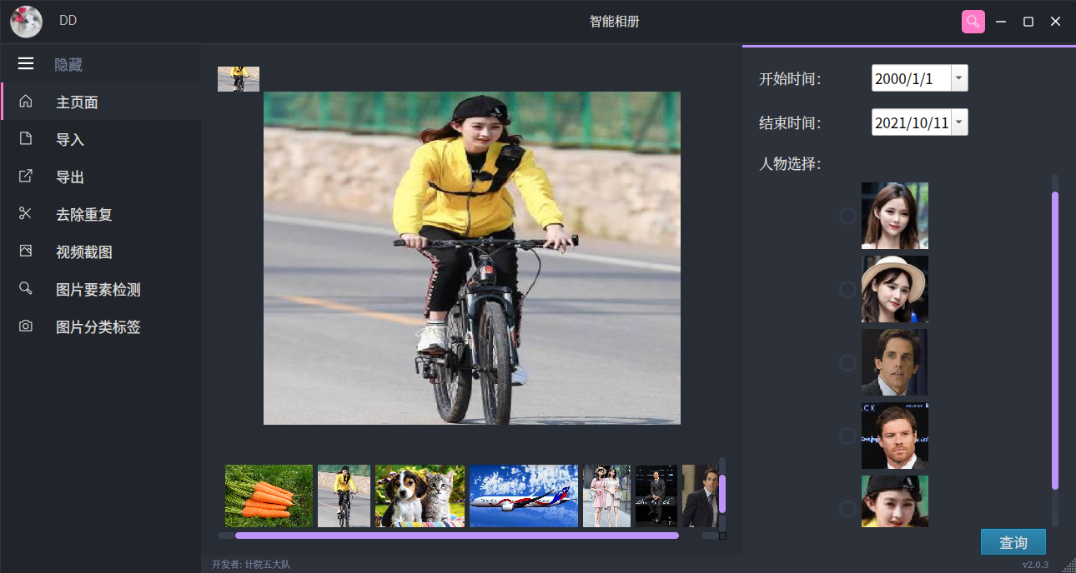

图片预览

筛选结果

日期筛选

人物筛选

图1：主界面演示

### 功能菜单

菜单栏为提供照片导入导出功能，同时也是调用各类功能模块的接口，菜单栏从左至右功能分别为：

导入：选择一张或多张图片进行导入，并在导入过程中对图片进行处理，包括人脸识别、相似图片检测、姿态检测等。处理后的信息保存在数据库中，便于后续查询使用。目前支持的图片格式包括JPG、PNG、GIFT等。选择一个文件夹，导入其中所有图片。图片处理流程与“导入图片”功能相同。

导出：用户任意选择某个路径下的存放地址并命名，能够导出软件内的所有图片。

去除重复：比较数据库中任意两张照片，判断它们是否相似，若相似则删除其中像素较低的图片。

视频截图：逐帧用户处理选中的视频文件，将视频中包含目标人物的帧进行截取，并保存下来。

图片要素检测：检测照片中出现的主要要素，如植物、动物、人物等，并用矩形框圈出。

图片分类标签：对照片进行智能标签分类，如人像、动物、风景等，便于用户根据照片类型查找照片。

### 根据时间检索

根据时间筛选部分由两个时间选择模块组成，用来选择照片拍摄时间的范围。根据照片exif信息，该软件按时间对照片进行排列。当用户在选择所需检索图片的开始时间和结束时间后，该软件能够帮用户查询出保存时间在这个时间段内的所有图像并显示在图像框内。时间检索和即将介绍的人物检索可以结合并同时进行。

### 根据人物检索

分析照片中出现过的人物，为每个人物构建人物档案，将包含该人物的照片添加至相应人物档案中。人物筛选区会列出所有数据库中保存的人物，以人物正面照的形式展示。当用户在人物选择框内选择单个或多个人物时，该软件能够帮用户查询出包含所选人物的图像并显示在图像框内。

### 检索结果

符合日期筛选与人物筛选的照片会在这一部分展示预览信息。以供使用者点击进行预览。

### 图片预览

使用者在筛选结果界面选中图片后，会在预览界面以缩放后的大小进行展示。

# 软件测试

## 软件测试说明

为测试软件的功能，我们在开发每个功能模块时，都进行了单元测试，确保每个功能模块的可用性。在将各功能模块与可视化界面进行组装后，我们使用了少量样例，对软件整体执行流程进行了测试。

## 软件测试结果

测试过程如下所示：

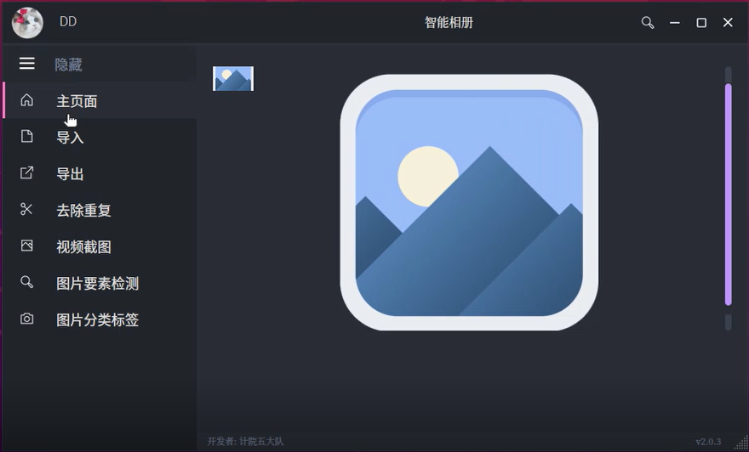

图2：未导入数据时的界面

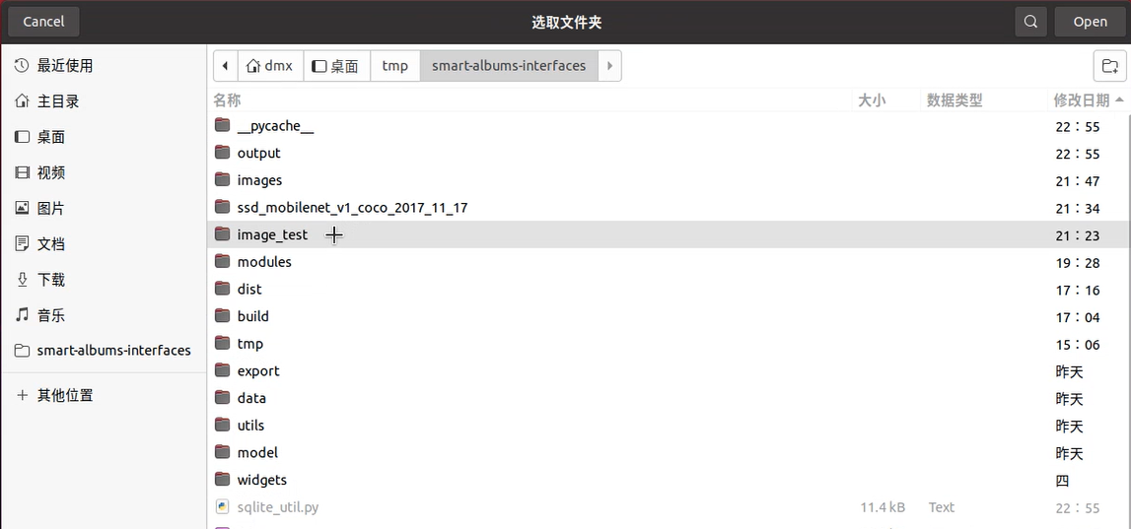

图3：选择导入的文件夹

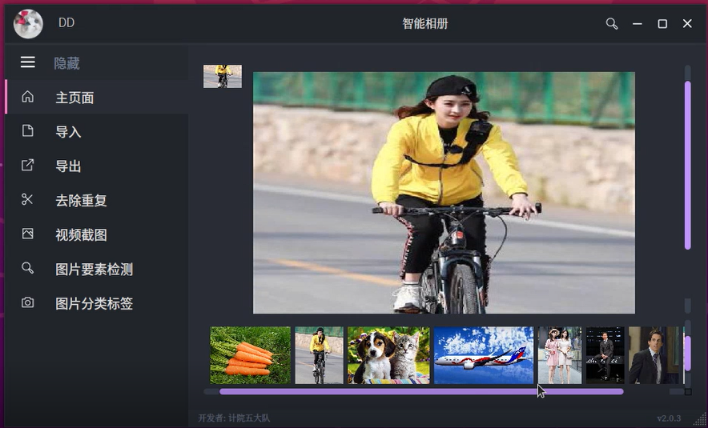

图4：导入后的界面

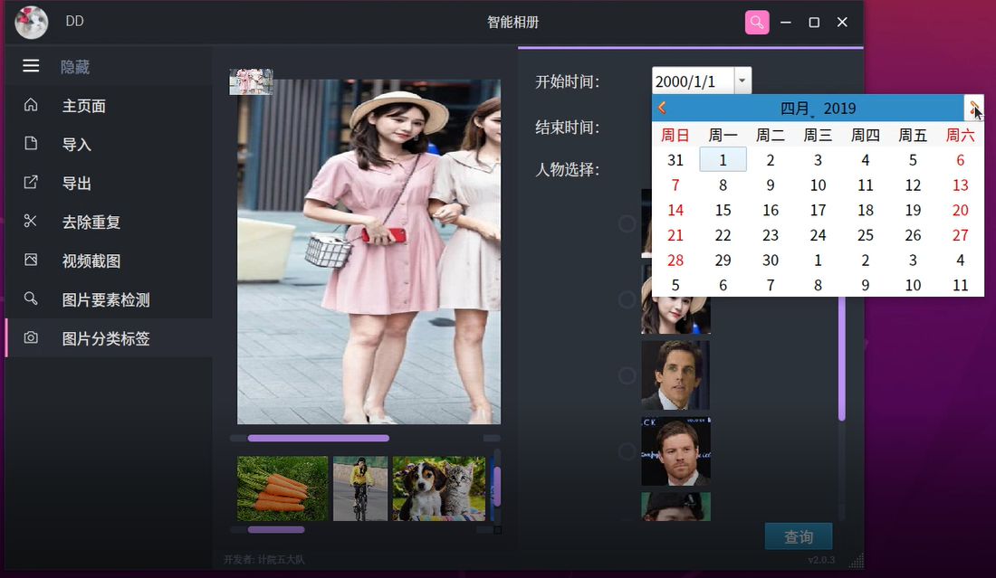

图5：进行日期选择

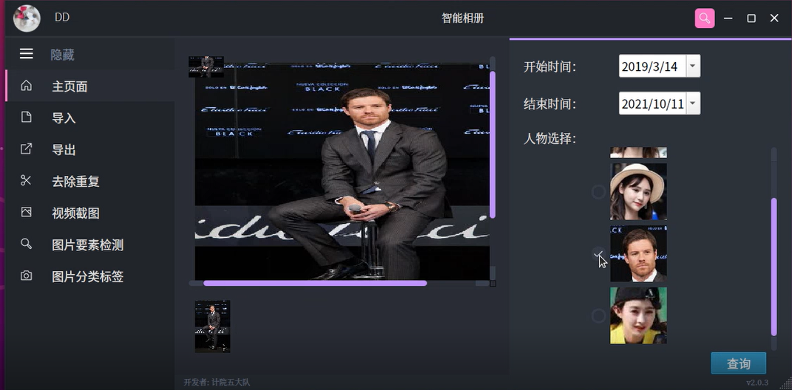

图6：选择人物

# 实现难点说明

整个工程代码量较大，总代码上千行，实现过程较为困难和艰辛。

图片要素检测和图片标签分类功能的实现涉及机器学习中目标检测和图片分类的知识。目标检测，也叫目标提取，是一种基于目标几何和统计特征的图像分割。图像分类是指从一组固定的分类标签集合中，找到与输入图像内容相匹配的一个或多个分类标签，并将其分配给该输入图像。这两个功能的实现具有极强的挑战性和应用价值。

为了使界面更加美观简洁，我们采用目前最新的pyside6和pyqt6工具编写现代化扁平风界面，多次精心调整，最终设计出软件界面。然后，我们将界面与后端进行连接并实现后端交互。

# 总 结

我们设计并成功完成了智能相册软件，在整合现有相册管理软件功能的基础上，额外增加了根据人物检索、根据时间检索、去除重复、视频截图、图片要素检测和图片分类检测的功能，使照片管理更加灵活有效。

在这个实现过程中，我们不断学习和掌握新知识，如机器学习中的目标检测，图像分类，编写界面的qt语言和用db数据库存储图像标签等等。我们遇见了很多技术上的问题，但我们始终团结一致，迎难而上，将它们一个个攻克，最终成功实现了智能相册软件。我们坚信，这只是一个起点。在后面的时间中，我们将不断完善优化我们的智能相册软件，争取能让它上线于优麒麟系统，带给用户舒适贴心的服务和体验。